# Daemonis

# 기획서

**팀원**

|  |  |
| --- | --- |
| 학번 | 이름 |
| 17122417 | 이경준 (팀장) |
| 17122116 | 김연찬 |
| 17122037 | 권범수 |
| 17122579 | 정범균 (휴학) |

# **목차**

# **게임 개요**

* 1. **제목**
  2. **플랫폼**
  3. **장르**
  4. **기획 의도**

# **게임 소개**

* 1. **시나리오**
     1. 배경
     2. 메인 스토리
     3. 엔딩
  2. **기본 컨셉**
     1. 그래픽
     2. 플레이
     3. 사운드 (추가 예정)

# **세부 기획**

* 1. **UI**
  2. **캐릭터 스탯**
  3. **스킬**
  4. **몬스터**
  5. **함정**
  6. **아이템**
  7. **제작대**
  8. **액트**
  9. **인베이드 게이트**

1. **확률**
   1. **강화**
   2. **인챈트**
   3. **아이템 드랍**
2. **세부 리스트**
   1. **스킬**
   2. **장비**
   3. **액트**

|  |  |  |  |  |  |
| --- | --- | --- | --- | --- | --- |
| **작성일** | 2022. 04. 05 | **작성자** | 이 경 준 | **프로젝트명** | Daemonis |
| **목차명** | 게임 개요 | | **부제목** | 없음 | |

**게임 기본 개요**

**1. 제목**

* Daemonis

**2. 플랫폼**

* 모바일 ( 안드로이드 / IOS )

**3. 장르**

* 2D 핵앤슬래시 RPG

**4. 기획 의도**

* 디아블로, 패스오브 엑자일 등 유명 핵앤슬래시 장르의 게임성을 토대로 아기자기한 2D 도트그래픽을 이용한 어렵지 않고 쉽게 즐길 수 있는 핵앤슬래시 RPG 제작

|  |  |  |  |  |  |
| --- | --- | --- | --- | --- | --- |
| **작성일** | 2022. 04. 05 | **작성자** | 이 경 준 | **프로젝트명** | Daemonis |
| **목차명** | 게임 소개 | | **부제목** | 시나리오 | |

**배경 및 시나리오 소개**

1. **배경**

세상은 천사들이 살고있는 천계, 마족들이 살고있는 마계, 인간들과 각종 종족들이 살고있는 중간계 “바하룬”으로 나뉜다. 모든 종족들이 구분없이 모여살던 1000년 전, 마계의 마족들은 중간계를 점령하기 위해 침략한다. 서로의 종족이 다른 것을 이용하여 정신을 지배하고 서로 싸우게 하며 중간계를 혼돈에 빠지게 만들었다. 오랜시간 혼돈의 시대를 맞이한 중간계는 천사에게 도움을 받은 용사의 활약으로 평화를 되찾았으며 마계에서 중간계로 침입하지 못하도록 결계를 만들었고 결계의 힘을 담은 7개의 돌을 종족당 하나씩 맡아 관리하게 되었다. 1000년의 시간이 지난 현재, 결계의 힘이 약해진 것을 틈타 7대 악마가 마족들을 이끌고 다시 중간계에 침입하였고 또 다시 세상은 혼돈에 빠지게 된다.

1. **메인 스토리**

이름없는 깊은 산 속 작은 마을에서 평범한 일상을 보내고 있는 주인공 “파우스트”가 있었다. 어느 날 눈앞에 천사 “우리엘”이 나타나서 마족들에게 중간계가 혼돈에 빠졌다는 사실을 알게 되고, 힘을 전해줄 테니 혼돈에 빠진 중간계를 구해달라는 부탁을 받게 된다.

주인공 파우스트는 천사의 힘을 받아 마법사의 길을 걸으며 중간계를 지키기 위한 모험을 떠나게 된다.

각 종족들이 관리하던 결계석은 마족들에 의해 중간계를 마계화 시키기 위한 마석으로 타락하게 되었고, 마족들을 몰아내고 이 마석들을 파괴하는 스토리이다.

1. **엔딩**

주인공 파우스트는 드디어 중간계에 평화가 찾아온다고 생각하며 마지막 마석을 파괴하게 된다. 하지만 중간계의 저주는 사라지지 않았으며 마계와 중간계를 잇는 통로 “인베이드 게이트”가 열리게 된다. 무슨일인지 파악이 되지 않는 파우스트의 눈앞에 우리엘이 나타나며 자신을 위해 잘 싸워줬다며 얘기하며 저주를 풀어주겠다고 한다. 저주를 풀어주고 나니 우리엘의 모습은 악마 “메피스토”로 바뀌어 있었으며, 자신이 메피스토에게 현혹당하여 마석인줄 알고 결계석을 파괴했다는 사실을 알게된다. 결계석의 파괴로 인하여 인베이드 게이트가 열리게 되었고 자신의 손에 의해 진짜 혼돈을 맞이했다는 사실을 깨닳고 이를 막기위해 다시 발걸음을 옮기게 된다.

|  |  |  |  |  |  |
| --- | --- | --- | --- | --- | --- |
| **작성일** | 2022. 04. 05 | **작성자** | 이 경 준 | **프로젝트명** | Daemonis |
| **목차명** | 게임 소개 | | **부제목** | 기본 컨셉 | |

**그래픽 기본 컨셉**

* **2D 픽셀아트 그래픽**

2D 픽셀아트 그래픽으로 단순하고 귀여운 느낌을 주어 어둡고 음침한 느낌만을 추구하던 유명 핵앤 슬래시 장르들과 차별화되는 매력을 가져다 준다.

* 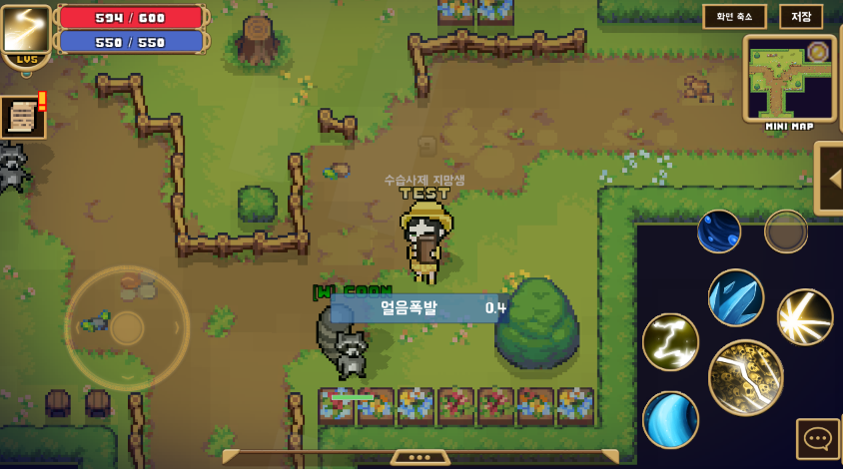참고 1 : 팔라딘 스토리
* 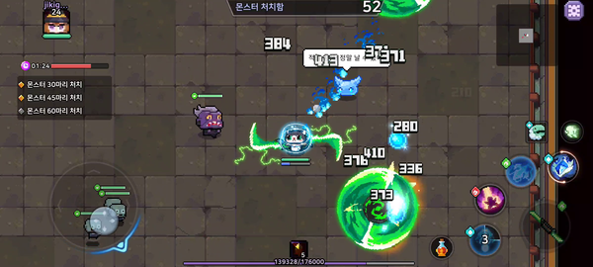참고 2 : 인투더던전

|  |  |  |  |  |  |
| --- | --- | --- | --- | --- | --- |
| **작성일** | 2022. 04. 05 | **작성자** | 이 경 준 | **프로젝트명** | Daemonis |
| **목차명** | 게임 소개 | | **부제목** | 기본 컨셉 | |

**플레이 기본 컨셉**

* 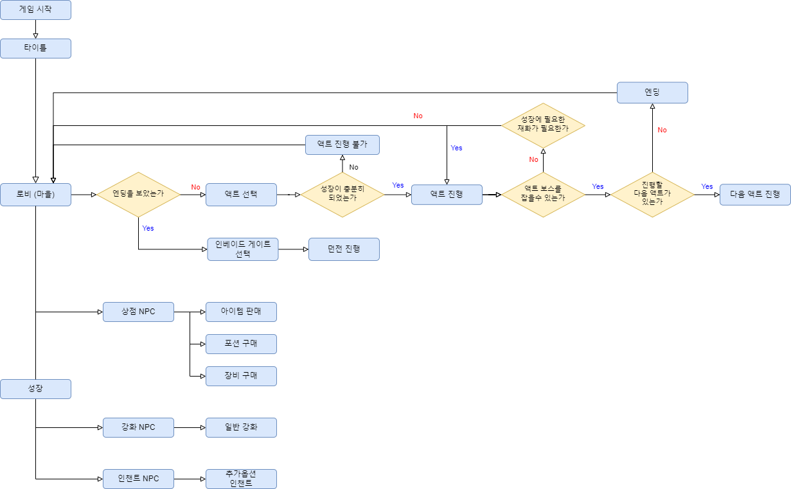**게임 기본 진행**

게임을 시작하면 타이틀 화면이 나온 후 로비화면이 등장하게 된다. 로비엔 여러 NPC가 있으며 로비에서 포탈을 타고 액트 맵이나 인베이드 게이트 던전에 입장 할 수 있다.

|  |  |  |  |  |  |
| --- | --- | --- | --- | --- | --- |
| **작성일** | 2022. 04. 05 | **작성자** | 이 경 준 | **프로젝트명** | Daemonis |
| **목차명** | 게임 소개 | | **부제목** | 기본 컨셉 | |

* 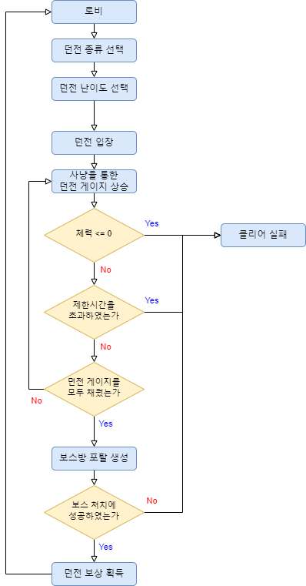**인베이드 게이트**
  + **입장**

엔딩을 본 유저라면 로비에서 던전의 종류와 던전 난이도를 선택하여 인베이드 게이트에 입장 할 수 있다.

* + **게이지**

던전에 입장하게되면 화면의 우측에 게이지 바가 생긴다. 몬스터를 잡으면 게이지가 조금씩 오르게되며 모두 채워지면 보스방으로 들어갈 수 있는 포탈이 생성된다.

* + **제한시간**

던전에는 제한시간이 존재한다. 제한시간 내에 게이지를 다 채워서 보스방이 열리지 않는다면 던전 클리어에 실패하게된다.

* + **보스방**

보스를 잡을 수 있는 구역이다. 보스를 처치하게되면 던전 보상을 획득할 수 있다.

|  |  |  |  |  |  |
| --- | --- | --- | --- | --- | --- |
| **작성일** | 2022. 04. 05 | **작성자** | 이 경 준 | **프로젝트명** | Daemonis |
| **목차명** | 게임 소개 | | **부제목** | 기본 컨셉 | |

* **성장**

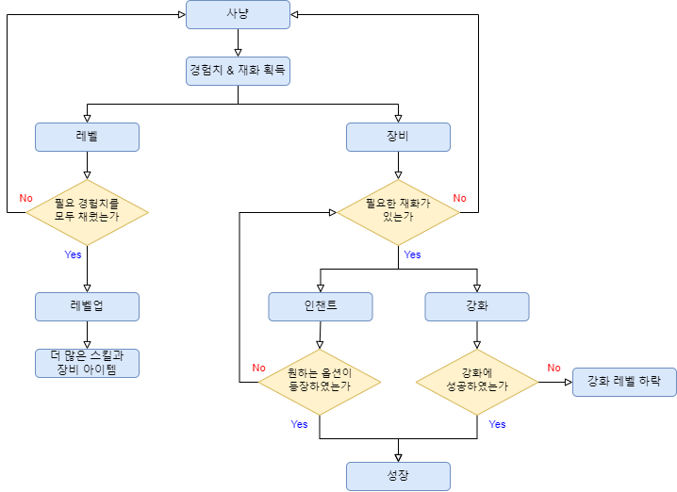

성장은 레벨과 장비 두가지로 나뉘게 된다.

* + **레벨**

몬스터를 처치해서 얻는 경험치로 레벨을 올릴 수 있다. 레벨이 올라간다면 여러 가지 스킬을 배우게 되며, 착용제한레벨이 높은 장비를 착용할 수 있게 된다.

* + **장비**

장비를 더 강력하게 만드는 수단은 강화와 인챈트가 있다. 강화는 장비의 기본 스탯을 높여주며

인챈트는 장비의 추가옵션을 랜덤으로 변경해준다.

|  |  |  |  |  |  |
| --- | --- | --- | --- | --- | --- |
| **작성일** | 2022. 04. 18 | **작성자** | 이 경 준 | **프로젝트명** | Daemonis |
| **목차명** | 세부 기획 | | **부제목** | UI | |

**기본 화면 UI 배치**

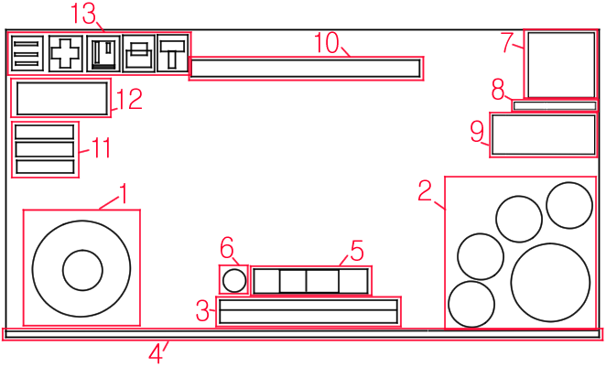

1. **조이스틱**

플레이어가 이동을 할 수 있는 조이스틱이다. 터치를 하지 않으면 조이스틱이 보이지 않고 터치를 할 시 터치한 곳에 조이스틱이 생성된다.

1. **스킬 슬롯**

스킬을 등록할수 있는 슬롯이다. 등록된 스킬이 있다면 스킬을 사용하게 된다.

1. **체력, 마나 상태 바**

플레이어의 체력과 마나의 상태를 보여준다.

1. **경험치 바**

플레이어의 경험치 상태를 보여준다.

|  |  |  |  |  |  |
| --- | --- | --- | --- | --- | --- |
| **작성일** | 2022. 04. 18 | **작성자** | 이 경 준 | **프로젝트명** | Daemonis |
| **목차명** | 세부 기획 | | **부제목** | UI | |

1. **물약 퀵슬롯**

물약을 등록할 수 있는 슬롯이다. 등록된 물약이 있다면 물약을 사용하게 된다.

1. **귀환 버튼**

플레이어가 전투 필드에서 마을로 귀환할 수 있는 포탈을 여는 버튼이다.

1. **미니맵**

맵의 지도를 볼 수 있는 미니맵이다. 미니맵을 터치하면 화면 중앙에 크고 반투명한 미니맵이 보여지게 된다.

1. **인베이드 게이트 게이지바**

인베이드 게이트의 던전 클리어 목표인 게이지 상태를 표시한다.

1. **퀘스트창**

진행중인 퀘스트의 진행 상태를 표시한다.

1. **보스&엘리트 몬스터 체력바**

보스몬스터와 엘리트 몬스터의 체력 상태를 나타낸다. 일반몬스터와는 다르게 따로 표시된다.

1. **아이템 획득 알림**

아이템을 획득하였을 때 나오는 획득 알림이다.

1. **콤보**

몬스터를 연속적으로 잡았을 때 쌓이는 콤보를 표시한다.

1. **메뉴 버튼**

가장 우측에 있는 三 버튼을 클릭하면 나머지 4개의 버튼이 화면에 보이게 된다. 4개의 버튼은 각각 플레이어 스테이터스창, 스킬창, 인벤토리, 아이템 분해창을 열 수 있는 버튼이다.

|  |  |  |  |  |  |
| --- | --- | --- | --- | --- | --- |
| **작성일** | 2022. 04. 18 | **작성자** | 이 경 준 | **프로젝트명** | Daemonis |
| **목차명** | 세부 기획 | | **부제목** | UI | |

**플레이어 스테이터스 창**

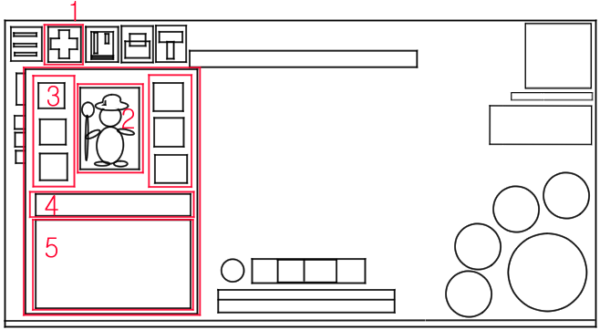

1. **스테이터스창 버튼**

스테이터스 창을 열고 닫을 수 있는 버튼이다.

1. **플레이어 이미지**

플레이어의 이미지가 중앙에 표시된다. 장착중인 장비에 따라 플레이어의 이미지는 달라지게 된다.

1. **장비 슬롯**

장비를 장착할 수 있는 슬롯이다. 또한 플레이어가 착용중인 장비가 표시된다.

1. **기본 스탯**

플레이어의 기본 스탯 (공격력, 방어력, 체력)이 표시된다.

1. **추가 스탯**

플레이어의 추가 스탯 (크리티컬 확률 & 피해, 회피 확률, 적중률, 이동속도 등)이 표시된다.

|  |  |  |  |  |  |
| --- | --- | --- | --- | --- | --- |
| **작성일** | 2022. 04. 18 | **작성자** | 이 경 준 | **프로젝트명** | Daemonis |
| **목차명** | 세부 기획 | | **부제목** | UI | |

**스킬 창**

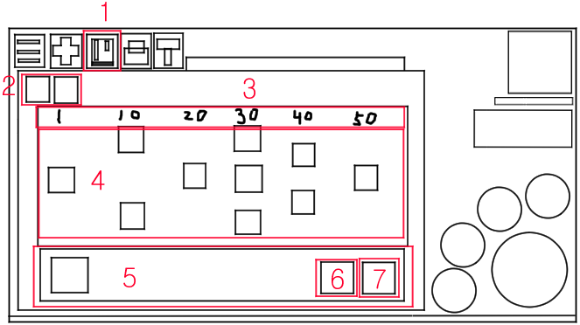

1. **스킬창 버튼**

스킬창을 열고 닫을 수 있는 버튼이다.

1. **속성 버튼**

스킬은 속성별로 페이지가 있다. 속성 버튼을 통해 해당 속성 스킬 페이지를 열 수 있다.

1. **레벨 제한**

스킬마다 배울 수 있는 제한 레벨이 존재한다. 제한 레벨은 10레벨마다 존재하며 플레이어가 스킬 제한 레벨을 확인하기 쉽게 스킬이 배치된다.

1. **스킬**

스킬이 제한 레벨에 맞게 배치돼있다. 스킬을 누르게되면 스킬 선택창(5번)에 선택한 스킬 정보가 나오게 된다.

|  |  |  |  |  |  |
| --- | --- | --- | --- | --- | --- |
| **작성일** | 2022. 04. 18 | **작성자** | 이 경 준 | **프로젝트명** | Daemonis |
| **목차명** | 세부 기획 | | **부제목** | UI | |

1. **선택중 스킬**

선택중인 스킬의 정보가 나오게 된다. 스킬의 아이콘, 이름, 설명, 대미지, 스킬 레벨 등이 표시된다.

1. **스킬 레벨 업 버튼**

스킬 제한 레벨을 달성하고 스킬포인트가 존재한다면 스킬 레벨 업 버튼이 활성화가 된다. 버튼을 클릭하면 스킬 포인트를 투자함으로써 스킬 레벨을 올릴 수 있다.

1. **스킬 장착 버튼**

플레이어가 배운 스킬이라면 스킬 장착 버튼이 활성화가 된다. 버튼을 클릭하면 스킬 슬롯에 선택중인 스킬을 장착 할 수 있다.

|  |  |  |  |  |  |
| --- | --- | --- | --- | --- | --- |
| **작성일** | 2022. 04. 18 | **작성자** | 이 경 준 | **프로젝트명** | Daemonis |
| **목차명** | 세부 기획 | | **부제목** | UI | |

**아이템 창**

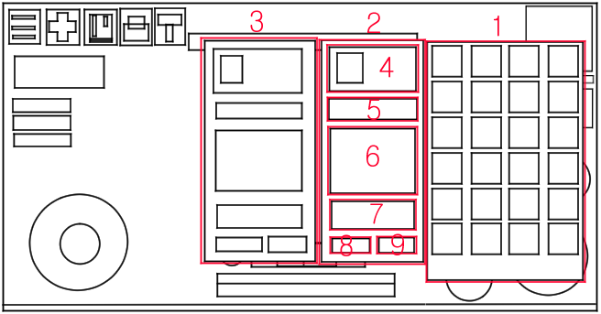

1. **인벤토리**

플레이어가 획득한 아이템이 저장되는 인벤토리 창이다. 위아래로 스크롤이 가능하다.

1. **선택 아이템창**

인벤토리에서 플레이어가 아이템을 선택하면 선택한 아이템의 정보를 보여주는 창이다.

1. **장착중인 장비아이템창**

인벤토리에서 플레이어가 장비 아이템을 선택하거나 플레이어 스테이터스 창에서 착용중인 장비를 선택하면 착용중인 장비 아이템의 정보를 보여주는 창이다.

1. **아이템 기본 정보**

아이템의 기본 정보를 표시한다. 아이템의 이미지, 이름, 등급, 사용효과, 제한레벨이 표시된다.

1. **아이템 설명**

아이템의 간단한 설명이 표시된다.

|  |  |  |  |  |  |
| --- | --- | --- | --- | --- | --- |
| **작성일** | 2022. 04. 18 | **작성자** | 이 경 준 | **프로젝트명** | Daemonis |
| **목차명** | 세부 기획 | | **부제목** | UI | |

1. **장비 아이템 추가옵션**

선택중인 아이템이 장비 아이템이라면 해당 장비에 부여된 추가 옵션이 표시된다.

1. **세트 장비 아이템 세트옵션**

선택중인 아이템이 세트 장비 아이템이라면 해당 장비에 부여된 세트 옵션이 표시된다.

1. **취소 버튼**

창을 닫을 수 있는 취소 버튼이다.

1. **장착, 사용 버튼**

선택한 아이템을 착용하거나 사용할 수 있는 버튼이다.

|  |  |  |  |  |  |
| --- | --- | --- | --- | --- | --- |
| **작성일** | 2022. 04. 18 | **작성자** | 이 경 준 | **프로젝트명** | Daemonis |
| **목차명** | 세부 기획 | | **부제목** | UI | |

**UI 그래픽**

* **메인 색상**

UI 메인 색상은 갈색, 짙은 회색, 흰색이다.

갈색은 슬롯, 메뉴 버튼 등 전반적인 UI 색상으로 설정한다.

짙은 회색은 여러 가지 창의 배경 패널 색상으로 설정한다.

흰색은 아이콘, 글씨의 색상으로 설정한다.

* **메뉴 버튼, 슬롯 (갈색)**



* **패널 배경 (짙은 회색)**



* **아이콘 (흰색)**



|  |  |  |  |  |  |
| --- | --- | --- | --- | --- | --- |
| **작성일** | 2022. 05. 10 | **작성자** | 이 경 준 | **프로젝트명** | Daemonis |
| **목차명** | 세부 기획 | | **부제목** | 캐릭터 스탯 | |

**레벨**

* **기본 레벨**

플레이어의 기본 레벨이다. 레벨이 상승할수록 기본 스탯 (공격력, 체력, 마나, 방어력, 마법방어력) 이 상승하며 레벨 제한에 맞는 스킬들을 습득 할 수 있고 장비를 착용할 수 있다.

몬스터를 처치하는 것으로 경험치를 얻어 레벨을 높일 수 있다.

기본 레벨의 최고 레벨은 50이며 50을 달성 했을 시 얻는 경험치는 초월자 레벨을 높이게 된다.

* **초월자 레벨**

초월자 레벨은 기본 레벨을 최고레벨인 50까지 올렸다면 더 이상 기본 레벨이 올라가지 않고 초월자 레벨이 올라가게 된다. 초월자 레벨은 최고레벨이 존재하지 않고 무제한으로 올릴 수 있다.

초월자 레벨은 상승했을 때 기본레벨이 상승할 때 처럼 기본 스탯이 오르진 않고 초월 포인트를 얻게 된다.

초월 포인트로 초월 스킬의 레벨을 높일 수 있다.

|  |  |  |  |  |  |
| --- | --- | --- | --- | --- | --- |
| **작성일** | 2022. 05. 06 | **작성자** | 이 경 준 | **프로젝트명** | Daemonis |
| **목차명** | 세부 기획 | | **부제목** | 캐릭터 스탯 | |

**스탯**

* **종류**

|  |  |  |
| --- | --- | --- |
| **번호** | **이름** | **설명** |
| 1 | 체력 | 0이되면 사망하는 생명력이다. |
| 2 | 마나 | 스킬을 사용할 때 필요한 에너지이다. |
| 3 | 공격력 | 대미지를 결정하는 베이스 수치이다. |
| 4 | 물리 방어력 | 물리 대미지를 감소시킨다. |
| 5 | 마법 방어력 | 마법 대미지를 감소시킨다. |
| 6 | 이동속도 | 100퍼센트가 기본 이동속도이며 상한선은 200퍼센트이다. |
| 7 | 공격속도 | 공격속도가 높을수록 후딜레이가 짧아진다. |
| 8 | 회피 | 상대의 공격을 회피할 수 있는 확률이다. |
| 9 | 적중률 | 상대에게 공격을 적중시킬 수 있는 확률이다. |
| 10 | 치명타 확률 | 치명타가 발생할 수 있는 확률이며 상한선은 100퍼센트이다. |
| 11 | 치명타 피해 | 치명타가 발생했을 시 대미지의 배수이며 기본 치명타피해는 200퍼센트이다. |
| 12 | 초당 체력 회복 | 초당 회복하는 체력의 양이다. |
| 13 | 초당 마나 회복 | 초당 회복하는 마나의 양이다. |
| 14 | 적중시 체력 회복 | 상대에게 공격을 적중시켰을 시 회복하는 체력의 양이다. |
| 15 | 적중시 마나 회복 | 상대에게 공격을 적중시켰을 시 회복하는 마나의 양이다. |
| 16 | 재사용 대기시간 감소 | 스킬의 재사용 대기시간을 감소시키는 수치이다. |
| 17 | 아이템 획득 범위 | 플레이어가 아이템을 획득할 수 있는 원의 범위값이다. |
| 18 | 아이템 획득 확률 | 플레이어가 몬스터를 처치하였을때 아이템이 드랍되는 확률이다. |
| 19 | 골드 획득량 | 플레이어가 골드를 획득하였을때 추가로 획득하는 양이다. |
| 20 | 경험치 획득량 | 플레이어가 경험치를 획득하였을때 추가로 획득하는 양이다. |
| 21 | 흡혈률 | 상대에게 대미지를 주었을때 가한 대미지의 n%만큼 회복한다. |

|  |  |  |  |  |  |
| --- | --- | --- | --- | --- | --- |
| **작성일** | 2022. 05. 06 | **작성자** | 김 연 찬 | **프로젝트명** | Daemonis |
| **목차명** | 세부 기획 | | **부제목** | 캐릭터 스탯 | |

**대미지 계산식**

* **스킬 대미지**

무기상수 * 공격력 * 스킬계수 * 스킬 특성 계수 * 장신구 피해 증가 * 세트 추가 피해

* **배율 (버프, 디버프)**

(버프1 + 버프2 + 버프3) * (디버프1 + 디버프2 + 디버프3)

* **레벨 격차**

플레이어의 레벨과 몬스터의 레벨 차이에 의해 대미지 계수가 달라진다.

|  |  |  |  |
| --- | --- | --- | --- |
| **레벨 격차**  **(LV.몬스터 – LV.플레이어)** | **대미지 계수** | **레벨 격차**  **(LV.몬스터 – LV.플레이어)** | **대미지 계수** |
| 40 이상 | 0 | 14 | 0.65 |
| 39 | 0.025 | 13 | 0.675 |
| 38 | 0.05 | 12 | 0.7 |
| 37 | 0.075 | 11 | 0.725 |
| 36 | 0.1 | 10 | 0.75 |
| 35 | 0.125 | 9 | 0.775 |
| 34 | 0.15 | 8 | 0.8 |
| 33 | 0.175 | 7 | 0.825 |
| 32 | 0.2 | 6 | 0.85 |
| 31 | 0.225 | 5 | 0.875 |
| 30 | 0.25 | 4 | 0.9 |
| 29 | 0.275 | 3 | 0.95 |
| 28 | 0.3 | 2 | 1 |
| 27 | 0.325 | 1 | 1 |
| 26 | 0.35 | 0 | 1 |
| 25 | 0.375 | -1 | 1.025 |
| 24 | 0.4 | -2 | 1.05 |
| 23 | 0.425 | -3 | 1.075 |
| 22 | 0.45 | -4 | 1.1 |
| 21 | 0.475 | -5 | 1.125 |
| 20 | 0.5 | -6 | 1.15 |
| 19 | 0.525 | -7 | 1.175 |
| 18 | 0.55 | -8 | 1.2 |
| 17 | 0.575 | -9 | 1.225 |
| 16 | 0.6 | -10 | 1.25 |
| 15 | 0.625 | -10 미만 | 1.3 |

* **대미지 계산식**

대미지 = (기술 데미지 * 배율 / (기술 데미지 * 배율 + 방어력) + 난수) * 레벨 격차

* **치명타 피해**

대미지 * 치명타 피해 계수

|  |  |  |  |  |  |
| --- | --- | --- | --- | --- | --- |
| **작성일** | 2022. 05. 04 | **작성자** | 이 경 준 | **프로젝트명** | Daemonis |
| **목차명** | 세부 기획 | | **부제목** | 스킬 | |

**스킬**

* **공용 스킬**

|  |  |  |  |  |
| --- | --- | --- | --- | --- |
| **레벨 제한** | **스킬 번호** | **스킬명** | **설명** | **스킬 종류** |
| 1 | Skill_Public_01 | 텔레포트 | 일정 거리를 순간이동 한다. | 액티브 |
| 10 | Skill_Public_02 | 마나실드 | 받은 피해의 일정 비율을 체력 대신 마나로 소모한다. | 토글 |
| 20 | Skill_Public_03 | 고속이동 | 일정 시간동안 이동속도가 증가한다. | 버프 |
| 30 | Skill_Public_04 | 고속시전 | 일정 시간동안 공격속도가 증가한다. | 버프 |
| 40 | Skill_Public_05 | 피의 갈증 | 일정 시간동안 흡혈률이 증가한다. | 버프 |
| 50 | Skill_Public_06 | 고장난 시계 | 스킬의 재사용 대기시간을 전부 초기화시킨다. | 액티브 |

* **초월자 스킬**

초월자 스킬은 스탯을 직접적으로 올려주는 패시브 스킬이다. 상승치의 폭이 크지는 않지만 플레이어는 초월자 레벨을 올릴수록 조금씩 강해지는 느낌을 받을 수 있다.

|  |  |  |  |  |
| --- | --- | --- | --- | --- |
| **레벨 제한** | **스킬 번호** | **스킬명** | **설명** | **스킬 종류** |
| 50 | Skill_Trans_01 | 체력 강화 | 체력이 증가한다. | 패시브 |
| 50 | Skill_Trans_02 | 공격력 강화 | 공격력이 증가한다. | 패시브 |
| 50 | Skill_Trans_04 | 이동속도 강화 | 이동속도가 증가한다. | 패시브 |
| 50 | Skill_Trans_05 | 치명타 확률 강화 | 치명타 확률이 증가한다. | 패시브 |
| 50 | Skill_Trans_06 | 치명타 피해 강화 | 치명타 피해가 증가한다. | 패시브 |
| 50 | Skill_Trans_07 | 재사용 대기시간 강화 | 재사용 대기시간이 감소한다. | 패시브 |
| 50 | Skill_Trans_07 | 경험치 획득 강화 | 경험치 획득량이 증가한다. | 패시브 |
| 50 | Skill_Trans_08 | 골드 획득 강화 | 골드 획득량이 증가한다. | 패시브 |

|  |  |  |  |  |  |
| --- | --- | --- | --- | --- | --- |
| **작성일** | 2022. 05. 04 | **작성자** | 이 경 준 | **프로젝트명** | Daemonis |
| **목차명** | 세부 기획 | | **부제목** | 스킬 | |

* **화염 속성 스킬**

|  |  |  |  |  |
| --- | --- | --- | --- | --- |
| **레벨 제한** | **스킬 번호** | **스킬명** | **설명** | **스킬 종류** |
| 1 | Skill_Fire_01 | 화염구 | 기초 화염마법이다. 불덩이를 날려 공격한다. | 액티브 |
| 1 | Skill_Fire_02 | 발화 | 화염속성 스킬을 맞은 적은 화상 스택이 쌓이게 된다. 화상에 걸린 적은 매 초 피해를 입는다. | 패시브 |
| 1 | Skill_Fire_03 | 용암 지대 | 바닥에 용암 지대를 소환한다. 용암 지대 범위 안에 있는 적은 매 초 피해를 받는다. | 액티브 |
| 10 | Skill_Fire_04 | 피닉스 | 화염새가 날라가며 적을 타격한다. | 액티브 |
| 10 | Skill_Fire_05 | 화염 위성? | 캐릭터 주변으로 불꽃이 돌아간다. 불꽃에 맞은 적은 피해를 입는다. | 토글 |
| 10 | Skill_Fire_06 | 용의 숨결 | 부채꼴 범위의 불을 내뿜는다. | 액티브 |
| 20 | Skill_Fire_07 | 점화 | 적의 화상 스택을 모두 소모하여 한번에 강력한 대미지를 준다. | 액티브 |
| 20 | Skill_Fire_08 | 분출구? | 사방으로 불꽃을 발사하는 구를 발사한다. | 액티브 |
| 20 | Skill_Fire_09 | 화염 토네이도 | 몬스터를 자동으로 추적하여 공격하는 화염 토네이도를 소환한다. | 액티브 |
| 30 | Skill_Fire_10 | 화염 폭발 | 일정 범위에 폭발하는 공격을 한다. | 액티브 |
| 30 | Skill_Fire_11 | 자동활? | 사거리 안의 적을 자동으로 공격하는 활을 소환한다. | 액티브 |
| 40 | Skill_Fire_12 | 운석 강타 | 거대한 운석이 떨어져 강력한 범위형 대미지를 준다. | 액티브 |
| 40 | Skill_Fire_13 | 심판의 창 | 거대한 창이 떨어져 강력한 범위형 대미지를 준다. | 액티브 |
| 50 | Skill_Fire_14 | 화염신 | 지속시간동안 화염스킬의 쿨타임이 감소하고 화염스킬의 피해가 증폭된다. | 버프 |

|  |  |  |  |  |  |
| --- | --- | --- | --- | --- | --- |
| **작성일** | 2022. 05. 04 | **작성자** | 이 경 준 | **프로젝트명** | Daemonis |
| **목차명** | 세부 기획 | | **부제목** | 스킬 | |

* **냉기 속성 스킬**

|  |  |  |  |  |
| --- | --- | --- | --- | --- |
| **레벨 제한** | **스킬 번호** | **스킬명** | **설명** | **스킬 종류** |
| 1 | Skill_Ice_01 | 얼음송곳 | 기초 냉기마법이다. 날카로운 얼음을 날려 공격한다. | 액티브 |
| 1 | Skill_Ice_02 | 한기 | 냉기속성 스킬을 맞은 적은 한기 스택이 쌓이게 된다. 한기에 걸린 적은 이동속도가 느려진다. 일정 스택이 쌓이면 빙결상태가 된다. | 패시브 |
| 1 | Skill_Ice_03 | 얼음덩어리? | 적의 머리 위에서 얼음덩어리를 소환하여 적에게 낙하하여 대미지를 준다. | 액티브 |
| 10 | Skill_Ice_04 | 얼음장벽 | 중앙을 향하는 얼음가시로 된 원형 얼음벽을 생성하여 적을 가운데로 모은다. | 액티브 |
| 10 | Skill_Ice_05 | 얼음갑옷 | 얼음으로 만든 갑옷으로 플레이어를 보호한다. 방어력이 증가하고 피격시 반사 대미지를 준다. | 버프 |
| 10 | Skill_Ice_06 | 서리다발 | 날카로운 얼음 5발을 적의 머리 위에 소환하여 적에게 꽂아 대미지를 준다. | 액티브 |
| 20 | Skill_Ice_07 | 냉기 코어 | 주변에 지속 대미지를 주는 얼음 결정을 소환한다. | 액티브 |
| 20 | Skill_Ice_08 | 서리꽃 | 적에게 서리꽃 씨앗을 심는다. 지속시간 안에 씨앗이 심어진 적이 사망하면 서리꽃이 피며 주변의 적에게 대미지를 준다. | 액티브 |
| 20 | Skill_Ice_09 | 눈의 정령 | 일정시간 동안 플레이어의 주변을 돌며 적을 자동으로 공격하는 정령을 소환한다. | 액티브 |
| 30 | Skill_Ice_10 | 냉기지대 | 넓은 범위의 냉기 지대를 소환한다. 냉기 지대 안에 있는 플레이어는 속도가 증가하며 몬스터는 디버프를 받게된다. | 액티브 |
| 30 | Skill_Ice_11 | 차가운 심장 | 심장을 냉기의 마력으로 보호한다. 일정 시간동안 디버프에 면역이 된다. | 버프 |
| 40 | Skill_Ice_12 | 눈보라 | 넓은 범위에 눈보라가 발생하여 강력한 범위형 지속 대미지를 준다. | 액티브 |
| 40 | Skill_Ice_13 | 냉기광선 | 일직선상으로 냉기광선을 쏴서 강력한 대미지를 준다. | 액티브 |
| 50 | Skill_Ice_14 | 냉기신 | 지속시간동안 냉기스킬의 쿨타임이 감소하고 냉기스킬의 피해가 증폭된다. | 버프 |

|  |  |  |  |  |  |
| --- | --- | --- | --- | --- | --- |
| **작성일** | 2022. 05. 07 | **작성자** | 이 경 준 | **프로젝트명** | Daemonis |
| **목차명** | 세부 기획 | | **부제목** | 몬스터 | |

**일반 몬스터**

* **종류**

일반몬스터는 공격 타입으로 종류를 나누었을 때 총 5종류로 나누어지게 된다.

|  |  |  |  |
| --- | --- | --- | --- |
| **공격 타입** | | | **설명** |
| 근거리 | 근접 공격 | | 무기를 휘둘러 눈앞의 적을 공격한다. |
| 돌진 공격 | | 일정거리를 돌진하며 공격한다. |
| 원거리 | 투사체 공격 | | 일직선으로 투사체를 발사하여 공격한다. |
| 범위공격 | 즉발 | 일정 범위 대미지를 1회 주는 공격을 한다. |
| 지속 | 일정 범위에 지속시간동안 사라지지 않고 대미지를 주는 공격을 한다. |

* **AI**

몬스터의 AI는 탐색모드, 추격모드, 공격모드, 복귀모드로 총 4가지의 상태가 있다.

* + **탐색모드**

몬스터가 생성된 위치를 기준으로 주변을 움직이며 탐색한다.

* + **추격모드**

인식 거리 안에 플레이어가 들어오게 되면 플레이어를 추격한다.

* + **공격모드**

추격모드에서 공격 사거리 안으로 들어오게되면 공격 타입에 맞는 공격을 한다.

* + **복귀모드**

플레이어가 추격 사거리를 벗어나거나 몬스터가 최초 생성된 위치에서부터 너무 많이 멀어진다면 복귀모드로 바뀌어 최초 생성 위치로 돌아가게 된다.

|  |  |  |  |  |  |
| --- | --- | --- | --- | --- | --- |
| **작성일** | 2022. 05. 13 | **작성자** | 김 연 찬 | **프로젝트명** | Daemonis |
| **목차명** | 세부 기획 | | **부제목** | 몬스터 | |

**엘리트 몬스터**

* **특징**

엘리트 몬스터는 일반 몬스터에 비해 체력과 공격력이 배로 강하며 특수 상태를 지니고 있다.

엘리트 몬스터의 머리 위엔 엘리트 몬스터 아이콘이 표시된다.

엘리트 몬스터를 공격하면 화면의 중앙 상단에 큰 체력바가 나타난다.

아이템 획득 확률과 골드 획득량이 일반 몬스터보다 높다.

* **특수 상태**

|  |  |  |
| --- | --- | --- |
| **번호** | **이름** | **설명** |
| 1 | 회피 | 플레이어의 공격을 일정 확률로 회피한다. |
| 2 | 광분 | 해당 몬스터의 이동속도와 공격속도가 증가한다. |
| 3 | 운석 | 해당 몬스터의 주변으로 강력한 운석이 떨어진다. |
| 4 | 순간이동 | 플레이어 주변으로 순간이동한다. |
| 5 | 회복 | 해당 몬스터의 체력이 초당 일정량을 회복된다. |
| 6 | 두려움 | 해당 몬스터에게 피격 시 플레이어의 물약 사용이 제한된다. |

|  |  |  |  |  |  |
| --- | --- | --- | --- | --- | --- |
| **작성일** | 2022. 05. 13 | **작성자** | 김 연 찬 | **프로젝트명** | Daemonis |
| **목차명** | 세부 기획 | | **부제목** | 몬스터 | |

**함정**

* **설명**

함정은 필드에서 플레이어가 몬스터를 사냥 할 때 지루해지지 않도록 신경 써야하는 요소를 추가한 것이다.

함정에 피격당하면 방어력에 상관 없이 최대 체력의 10% 대미지를 입거나. 상태이상에 걸리게 된다.

* **종류**

|  |  |  |
| --- | --- | --- |
| **번호** | **이름** | **설명** |
| 1 | 화염방사 | 일정 주기마다 전방 일직선으로 화염을 내뿜는다. |
| 2 | 작살 | 플레이어가 발판을 밟으면 발밑에서 작살이 올라온다. |
| 3 | 표창 | 일정 경로에 표창이 날라다닌다. |
| 5 | 폭발 지뢰 | 플레이어가 지뢰를 밟으면 잠시 후 강력한 대미지를 주는 폭발이 일어난다. |
| 6 | 빙결 지뢰 | 플레이어가 지뢰를 밟으면 잠시 후 빙결에 걸리는 폭발이 일어난다. |
| 7 | 끈끈이 | 플레이어의 이동속도를 감소시키는 장판이다. |
| 8 | 암흑 ㅇㅇ | 배경의 밝기(시야) 어둡게 |
| 9 | 침묵 | 스킬 봉인 |

|  |  |  |  |  |  |
| --- | --- | --- | --- | --- | --- |
| **작성일** | 2022. 05. 04 | **작성자** | 이 경 준 | **프로젝트명** | Daemonis |
| **목차명** | 세부 기획 | | **부제목** | 아이템 | |

**장비 아이템**

* **종류**

장비아이템의 종류는 무기, 모자, 옷, 신발, 어깨, 망토 총 6가지의 장비 아이템이 존재한다.

* **착용 제한 레벨**

캐릭터의 레벨이 장비 아이템의 착용 제한 레벨 이상이여야 장비 아이템을 착용할 수 있다.

레벨제한은 1, 10, 20, 30, 40, 50으로 10레벨 단위로 존재한다.

* **등급**

기본 능력치는 달라지지 않지만 추가옵션의 개수와 티어가 달라지는 등급이 존재한다.

등급은 총 6가지로 일반, 고급, 희귀, 영웅, 전설, 유물 등급이 존재한다.

|  |  |  |  |  |  |  |
| --- | --- | --- | --- | --- | --- | --- |
| **종류** | **일반** | **고급** | **희귀** | **영웅** | **전설** | **유물** |
| **색상** | 회색 | 초록 | 파랑 | 보라 | 노랑 | 주황 |
| **옵션 갯수** | 1 | 2 | 3 | 4 | 5 | 6 |

* **기본 스탯**

장비 아이템에는 기본 스탯이 존재하며 강화를 통해 기본스탯을 상승시킬 수 있다.

기본스탯은 체력, 공격력, 방어력, 마법방어력이 존재한다.

|  |  |  |  |  |  |
| --- | --- | --- | --- | --- | --- |
| **작성일** | 2022. 05. 04 | **작성자** | 이 경 준 | **프로젝트명** | Daemonis |
| **목차명** | 세부 기획 | | **부제목** | 아이템 | |

* **추가 옵션**

여러 종류의 스탯들을 올려주는 추가 옵션이다. 등급에 따라 나올 수 있는 추가 옵션의 개수와 옵션의 티어가 달라진다.

* + **추가옵션 종류**

|  |  |  |
| --- | --- | --- |
| 번호 | 이름 | 설명 |
| 1 | 공격력 증가 | 공격력이 n% 증가한다. |
| 2 | 체력 증가 | 체력이 n% 증가한다. |
| 3 | 물리 방어력 증가 | 방어력이 n% 증가한다. |
| 4 | 마법 방어력 증가 | 마법 방어력이 n% 증가한다. |
| 5 | 이동속도 증가 | 이동속도가 n% 증가한다. |
| 6 | 공격속도 증가 | 공격속도가 n% 증가한다. |
| 7 | 회피 증가 | 회피 확률이 n% 증가한다. |
| 8 | 적중률 증가 | 적중 확률이 n% 증가한다. |
| 9 | 치명타 확률 증가 | 치명타 확률이 n% 증가한다. |
| 10 | 치명타 피해 증가 | 치명타 피해 배수가 n% 증가한다. |
| 11 | 마나 회복력 증가 | 초당 마나 회복 수치가 n 증가한다. |
| 12 | 체력 회복력 증가 | 초당 체력 회복 수치가 n 증가한다. |
| 13 | 재사용 대기시간 감소 | 재사용 대기시간 감소 수치가 n% 증가한다. |
| 14 | 적중 시 체력 회복 | 스킬 적중 시 체력 회복 수치가 n 증가한다. |
| 15 | 적중 시 마나 회복 | 스킬 적중 시 마나 회복 수치가 n 증가한다. |
| 16 | 흡혈률 증가 | 흡혈률이 n% 증가한다. |
| 17 | 골드 획득량 증가 | 골드 획득량이 n% 증가한다. |
| 18 | 경험치 획득량 증가 | 경험치 획득량이 n% 증가한다. |
| 19 | 아이템 획득 확률 증가 | 아이템 획득 확률이 n% 증가한다. |
| 20 | 아이템 획득 반경 증가 | 아이템 획득 반경이 n% 증가한다. |
| 21 | 착용 제한 레벨 감소 | 해당 아이템의 착용 제한 레벨이 n 감소한다. |
| 22 | 포션 쿨타임 감소 | 포션의 쿨타임이 n% 감소한다. |

|  |  |  |  |  |  |
| --- | --- | --- | --- | --- | --- |
| **작성일** | 2022. 05. 04 | **작성자** | 이 경 준 | **프로젝트명** | Daemonis |
| **목차명** | 세부 기획 | | **부제목** | 아이템 | |

* + **추가옵션 티어**

추가옵션의 티어 또한 장비의 등급과 동일하게 일반, 고급, 희귀, 영웅, 전설, 유물 등급이 있으며 각 등급마다 나올수 있는 수치의 최소값과 최대값이 달라진다.

장비의 등급과 추가옵션의 등장할 수 있는 최대 티어의 등급는 동일하다.

* **세트 옵션**

50렙제 장비엔 세트옵션이 붙어있는 장비가 존재한다.

세트옵션은 스킬의 계수, 구조 등을 바꾸어주는 옵션이 있다.

* **기본 장비**
  + **설명**

50레벨을 찍기 전까진 장비의 세트는 제한 레벨당 한 개의 세트씩 존재한다.

50레벨 장비는 기본장비 세트 하나와 세트옵션이 존재하는 장비가 여러 개 존재한다.

기본장비는 세트옵션이 존재하진 않지만 추가옵션은 존재한다.

* + **종류**

|  |  |  |  |  |  |  |
| --- | --- | --- | --- | --- | --- | --- |
| **레벨 제한** | **1** | **10** | **20** | **30** | **40** | **50** |
| **세트 이름** | 허름한 | 견습 | 정식 | 전문 | 영웅 | 전설 |

* **세트장비**

50레벨을 달성하면 장비를 드랍할 때 낮은 확률로 기본장비가 아닌 세트옵션이 존재하는 세트장비를 드랍한다.

세트장비는 추가옵션과 세트옵션이 전부 존재한다.

|  |  |  |  |  |  |
| --- | --- | --- | --- | --- | --- |
| **작성일** | 2022. 05. 05 | **작성자** | 이 경 준 | **프로젝트명** | Daemonis |
| **목차명** | 세부 기획 | | **부제목** | 아이템 | |

**성장 재료 아이템**

* **강화 재료**

강화 관련 재료로는 무기 강화석, 방어구 강화석, 강화 확률 증가 에센스, 실패 보호 에센스가 있다.

무기 강화석과 방어구 강화석은 부위에 맞는 장비를 강화할 때 들어가는 기본 재료이며 몬스터 사냥과 던전 보상 등으로 수급할 수 있다.

강화 확률 증가 에센스와 실패 보호 에센스는 주간 퀘스트나 일일 퀘스트로 수급할 수 있으며 몬스터 사냥에서 낮은 확률로 드랍된다.

* **룬석 (인챈트 재료)**

룬석은 마력이 담긴 룬 문자가 각인돼있는 돌이며, 추가 옵션을 돌리기 위해 사용되는 재료이다. 몬스터 사냥과 던전 보상 등으로 수급 할 수 있다.

|  |  |  |  |  |
| --- | --- | --- | --- | --- |
| **번호** | **아이템 번호** | **이름** | **설명** | **등급** |
| 1 | Runestone_01 | 만나즈 | 랜덤으로 추가옵션을 모두 바꾼다. | 희귀 |
| 2 | Runestone_02 | 게이보우 | 랜덤으로 추가옵션을 하나 삭제한다. | 희귀 |
| 3 | Runestone_03 | 안수즈 | 추가옵션을 하나 추가시킨다. | 희귀 |
| 4 | Runestone_04 | 오틸라 | 확률적으로 장비의 등급을 상승시킨다. | 희귀 |
| 5 | Runestone_05 | 우루즈 | 모든 추가옵션의 수치를 랜덤으로 변경시킨다. | 희귀 |
| 6 | Runestone_06 | 퍼스 | 모든 추가옵션의 티어를 랜덤으로 변경시킨다. | 희귀 |
| 7 | Runestone_07 | 나우티즈 | 추가옵션을 하나 선택하여 삭제시킨다. | 영웅 |
| 8 | Runestone_08 | 에이와즈 | 추가옵션을 하나 선택하여 티어를 랜덤으로 변경시킨다. | 영웅 |
| 9 | Runestone_09 | 알지즈 | 추가옵션을 하나 선택하여 수치를 랜덤으로 변경시킨다. | 영웅 |
| 10 | Runestone_10 | 베르카나 | 모든 추가옵션의 티어를 현재 티어 이상으로 변경시킨다. | 전설 |
| 11 | Runestone_11 | 다가즈 | 모든 추가옵션의 수치를 현재 수치 이상으로 변경시킨다. | 전설 |

|  |  |  |  |  |  |
| --- | --- | --- | --- | --- | --- |
| **작성일** | 2022. 05. 05 | **작성자** | 이 경 준 | **프로젝트명** | Daemonis |
| **목차명** | 세부 기획 | | **부제목** | 아이템 | |

**포션**

* **종류**

|  |  |  |  |  |  |
| --- | --- | --- | --- | --- | --- |
| **유형** | | | | **효과** | **등급** |
| 회복 | 지속 회복 | 체력 | | n초동안 n의 체력을 회복한다 | 일반 |
| 마나 | | n초동안 n의 마나를 회복한다. | 일반 |
| 즉시 회복 | 상수 | 체력 | n의 체력을 즉시 회복한다. | 고급 |
| 마나 | n의 마나를 즉시 회복한다. | 고급 |
| 퍼센트 | 체력 | n%의 체력을 즉시 회복한다. | 영웅 |
| 마나 | n%의 마나를 즉시 회복한다. | 영웅 |
| 버프 | 공격력 | | | 일정시간 동안 공격력이 n% 증가한다. | 희귀 |
| 방어력 | | | 일정시간 동안 방어력이 n% 증가한다. | 희귀 |
| 체력 | | | 일정시간 동안 체력이 n% 증가한다. | 희귀 |
| 이동속도 | | | 일정시간 동안 이동속도가 n% 증가한다. | 희귀 |

무한정 체력회복을 하며 플레이하는 것을 방지하기 위해 모든 포션엔 재사용 대기 시간을 적용시킨다.

지속회복을 하는 일반등급의 회복포션은 상점에서도 살 수 있으며 몬스터를 사냥하여 얻을 수 있다.

즉시회복을 하는 회복 물약 중 상수회복을 하는 고급등급의 포션은 몬스터를 사냥하여 얻거나 연금술을 통해 플레이어가 제작하는 것으로 얻을 수 있다.

퍼센트 회복을 하는 영웅등급 회복 포션은 몬스터를 사냥을 통해 낮은 확률로 얻을 수 있다.

버프류 포션은 전부 몬스터 사냥을 통해 얻거나 연금술을 통해 제작하여 얻을 수 있다.

|  |  |  |  |  |  |
| --- | --- | --- | --- | --- | --- |
| **작성일** | 2022. 05. 05 | **작성자** | 이 경 준 | **프로젝트명** | Daemonis |
| **목차명** | 세부 기획 | | **부제목** | 아이템 | |

**제작 재료**

* **기본 설명**

제작 재료는 제작대에서 아이템을 제작하기 위해 필요한 재료 아이템이다. 몬스터 사냥을 통해 획득하거나, 아이템을 분해하여 획득 할 수 있다.

* **종류**

|  |  |  |
| --- | --- | --- |
| **이름** | **설명** | **획득처** |
| 빈 병 | 포션을 담을 빈 병 | 드랍 |
| 붉은 가루 | 체력포션을 제작 할 때 사용되는 가루 | 드랍 |
| 푸른 가루 | 마나포션을 제작 할 때 사용되는 가루 | 드랍 |
| 녹색 가루 | 버프포션을 제작 할 때 사용되는 가루 | 드랍 |
| 회복 결정 | 영웅포션을 제작 할 때 사용되는 결정 | 드랍 |
| 무기 조각 | 무기를 제작 할 때 사용되는 조각 | 무기 분해 |
| 무기 도면 | 무기를 제작 할 때 사용되는 도면 | 드랍 |
| 방어구 조각 | 방어구를 제작 할 때 사용되는 조각 | 방어구 분해 |
| 방어구 도면 | 방어구를 제작 할 때 사용되는 도면 | 드랍 |
| 유물 장비 조각 | 세트장비를 제작 할 때 사용되는 조각 | 유물 장비 분해 |
| 룬석 조각 | 룬석을 제작할 때 사용되는 조각 | 드랍 |

|  |  |  |  |  |  |
| --- | --- | --- | --- | --- | --- |
| **작성일** | 2022. 05. 13 | **작성자** | 이 경 준 | **프로젝트명** | Daemonis |
| **목차명** | 세부 기획 | | **부제목** | 제작대 | |

**제작대**

* **기본 설명**

제작대에서는 제작 재료를 통해 여러 가지 아이템을 제작 할 수 있다.

제작대는 마을에 엔피씨와 동일한 형태로 위치해있다.

* **종류**

|  |  |  |  |
| --- | --- | --- | --- |
| **완성 아이템** | | **재료 아이템** | **조합 설명** |
| **종류** | **이름** |
| 포션 | 고급 체력포션 | 붉은 가루, 빈 병 | 고급 체력포션을 제작한다. |
| 고급 마나포션 | 푸른 가루, 빈 병 | 고급 마나포션을 제작한다. |
| 영웅 체력포션 | 붉은 가루, 회복 결정, 빈 병 | 영웅 체력포션을 제작한다. |
| 영웅 마나포션 | 푸른 가루, 회복 결정, 빈 병 | 영웅 마나포션을 제작한다. |
| 버프포션 | 녹색 가루, 빈 병 | 버프포션을 랜덤으로 제작한다. |
| 장비 | 랜덤 무기 | 무기 조각, 무기 도면 | 레벨에 맞는 무기를 랜덤으로 제작한다. |
| 랜덤 모자 | 방어구 조각, 방어구 도면 | 레벨에 맞는 모자를 랜덤으로 제작한다. |
| 랜덤 옷 | 방어구 조각, 방어구 도면 | 레벨에 맞는 옷을 랜덤으로 제작한다. |
| 랜덤 신발 | 방어구 조각, 방어구 도면 | 레벨에 맞는 신발을 랜덤으로 제작한다. |
| 랜덤 어깨 | 방어구 조각, 방어구 도면 | 레벨에 맞는 어깨를 랜덤으로 제작한다. |
| 랜덤 망토 | 방어구 조각, 방어구 도면 | 레벨에 맞는 망토를 랜덤으로 제작한다. |
| 랜덤 세트 | 유물 장비 조각, 방어구 도면, 무기 도면 | 무작위 부위에서 랜덤으로 세트 장비를 제작한다. |
| 룬석 | 룬석 조합 | 해당 룬석 조각 10개 | 해당 룬석을 해당 룬석 조각 10개를 사용하여 제작한다. |
| 랜덤 룬석 | 룬석 3개 | 룬석 3개를 랜덤 룬석 1개로 변환한다. |

|  |  |  |  |  |  |
| --- | --- | --- | --- | --- | --- |
| **작성일** | 2022. 05. 14 | **작성자** | 이 경 준 | **프로젝트명** | Daemonis |
| **목차명** | 세부 기획 | | **부제목** | 액트 | |

**액트**

* **기본 설명**

액트는 메인 스토리의 배경을 나누는 기준이다. 총 7가지의 액트가 있으며 각각의 액트는 배경과 등장하는 몬스터가 달라진다.

* **액트 1**
  + **적정레벨**

1 ~ 10

* + **배경 컨셉**

배경은 동굴이며 동굴안에는 코발트 광석이 쌓여 있다. 코볼트들은 빛나는 광석을 좋아해 광석을 모으려 하지만 코볼트들이 광석을 만지면 광석은 코발트로 변한다. 코볼트들은 빛나지 않는 코발트를 아무렇게 던져 놓고 다른 광석을 얻기 위해 다시 채광을 하여 동굴안에는 코발트 광석으로 넘쳐난다.

특이사항: 첫 스테이지에서는 코볼트들이 플레이어를 공격하지 않는다. 코볼트들이 보기에는 플레이어는 평범한 인간이기 때문에 자신들에게 해가 되지 않기 때문에 공격하지 않는다.

* + **등장 몬스터**

코볼트 - 광산에서 서식한다. 우유를 좋아하며 빨간 광부 모자를 쓰고 있다. 코볼트들은 특이한 채광 패턴을 가지고 있는데 체력이 회복되고 의욕이 넘치면 3일 밤낮을 쉬지 않고 채광을 하며 채광하는 양은 엄청나다. 하지만 이렇게 3일을 일한 코볼트는 반년 동안 번아웃 상태가 되어 게으르게 변한다. 게으른 코볼트들은 끼니도 제대로 챙기지 않아 체력도 약하고 힘도 약하다.

근거리 - 곡괭이로 공격한다.

원거리 - 돌을 던진다.

보스 여왕 코볼트

부하 코볼트들을 거느리고 다닌다. 부하 코볼트들을에게 열성 버프를 준다. 열성 버프는 일정 시간동안 공격속도와 이동속도를 크게 증가시킨다. 버프가 끝나면 번아웃 버프가 생기며 번아웃 버프는 일정 시간동안 공격속도와 이동속도를 크게 감소시킨다.

* **액트 2**
  + **적정레벨**

10 ~ 20

* + **배경 컨셉**

드워프 마을은 본래 드워프들이 만든 뛰어난 장비들로 즐비해 있었다. 하지만 알 수 없는 세력들의 약탈로 인해 건물들은 무너지고 뛰어난 대장장이들이 만든 장비들을 빼앗겨 마을이 황폐해진 상황이다.

특이사항: 컷신으로 가디언들이 드워프들의 장비들을 빼앗아가는 장면을 보여준다.

* + **등장 몬스터**

드워프 - 난쟁이이며 수염을 중요시 생각한다. 광석을 보면 광적으로 눈에 보인 광석을 손에 넣으려 한다. 이렇게 얻은 광석으로 자신이 만족할 만한 장비가 나올 때까지 망치를 두드린다.

근거리 - 망치로 공격한다. 내려찍는 공격을 하고 노련한 대장장이로 내리치는 공격이 강하다.

원거리 - 석궁으로 공격한다. 명중률은 낮지만 공격력은 매우 높다.

쇠똥구리 드워프: 모은 광물들로 장비를 만들지 않고 그저 광물만 모으는 별종 드워프이다. 이렇게 모은 광물들을 커다란 구로 만들고 그 구를 쇠똥구리처럼 굴리고 다닌다. 이 드워프에게 다음 액터로 갈 수 있는 열쇠가 있어 잡아야 한다.

* **액트 3**
  + **적정레벨**

20 ~ 30

* + **배경 컨셉**

세이렌 영토는 커다란 감옥처럼 되어있다. 각 수감실에는 다른 마을에서 잡아온 사람들이 있다. 이렇게 잡아온 사람들을 수감실에서 각종 고문을 하며 세이렌들의 성욕을 해소하며 살아간다. 수감실에는 각종 가학적인 도구들이 즐비해 있다.

* + **등장 몬스터**

하피: 머리가 새이고, 신체가 사람이다. 가학

세이렌 – 하피와 다르게 상반신이 사람, 하체가 새로 되어있다. 하피와 세이렌은 같은 종족이지만 세이렌은 귀족으로 하피에 비해 더욱 아름답고 매혹적인 목소리를 가지고 있다.

근거리 – 쪼기 공격

원거리 – 음파 공격을 한다.

* **액트 4**
  + **적정레벨**

30 ~ 35

* + **배경 컨셉**

투기장, 염소 수인들이 살아가는 곳이다. 주로 가족단위로 패거리를 이루며 암수 모두 공격적인 성향을 띄운다. 하지만 암컷들은 발정기가 되면 온순 해지며 이런 암컷들을 차지하기 위해서 수컷 수인들은 투기장에서 다른 수컷들과 결투를 벌여 원하는 암컷을 쟁취해 간다.

* + **배경 스토리**
  + **등장 몬스터**

수인족 - 염소들의 성격은 굉장히 호전적이다. 또한 3초 이상 눈을 마치면 그 대상을 공격 대상으로 삼고 엄청난 집념으로 상대방이 죽거나 자신이 죽기 전까지는 상대를 계속 추적해 공격한다. 대상을 쫓아 갈때에는 상당한 양의 아드레날린 분비되고 대상에게 괴성을 지르며 돌진한다. 혹서와 혹한에도 강하다.

근거리 – 돌진공격

원거리 – 사방으로 물건을 던지면서 돌진공격

보스.: 사탄(모티브 바포메트) 주로 마법을 사용하여 플레이어를 공격한다.

* **액트 5**
  + **적정레벨**

35 ~ 40

* + **배경 컨셉**

숲에서 독자적으로 생활하는 무리이다. 외부와의 접촉을 굉장히 꺼려한다.

* + **등장 몬스터**

엘프, 드루이드 -

근거리 -

원거리 -

* **액트 6**
  + **적정레벨**

40 ~ 45

* + **배경 컨셉**

보물창고, 드워프 마을을 침략하여 얻은 뛰어난 장비들이 이곳에 모두 모여 있다. 이를 지키 위한 엄청난 양의 가디언들이 있다.

* + **배경 스토리**
  + **등장 몬스터**

골렘, 가디언 -

근거리 -

원거리 -

* **액트 7**
  + **적정레벨**

45 ~ 50

* + **배경 컨셉**

궁전

* + **배경 스토리**
  + **등장 몬스터**

호문클루스 -

근거리 -

원거리 -

|  |  |  |  |  |  |
| --- | --- | --- | --- | --- | --- |
| **작성일** | 2022. 05. 14 | **작성자** | 이 경 준 | **프로젝트명** | Daemonis |
| **목차명** | 세부 기획 | | **부제목** | 인베이드 게이트 | |

**인베이드 게이트**

* **설명**

엔딩을 본 플레이어가 반복적으로 던전을 돌며 성장하는 컨텐츠이다.

액트를 배경으로 하여 인베이드 게이트 또한 7개의 인베이드 게이트가 존재한다.

* **난이도**

인베이드 게이트의 난이도는 게이트 레벨을 상승시켜서 높일 수 있다.

던전의 레벨이 높아질 수록 몬스터의 스탯, 레벨 등이 오르게된다.

난이도가 높아질 수록 아이템드랍확률, 골드획득량, 경험치 획득량이 상승한다.

|  |  |  |
| --- | --- | --- |
| **던전 레벨** | **난이도** | **보상** |
| 1 | 몬스터 공격력, 체력 10% 증가 | 골드 획득량 5% 증가 |
| 2 | 몬스터 공격력, 체력 20% 증가 | 경험치 획득량 10% 증가 |
| 3 | 몬스터 공격력, 체력 20% 증가  몬스터 레벨 1 증가 | 아이템 획득 확률 1% 증가 |
| 4 | 몬스터 공격력, 체력 30% 증가 | 골드 획득량 5% 증가 |
| 5 | 몬스터 공격력, 체력 30% 증가  몬스터 레벨 1 증가 | 경험치 획득량 10% 증가 |
| 6 | 몬스터 공격력, 체력 40% 증가 | 아이템 획득 확률 1% 증가 |
| 7 | 몬스터 공격력, 체력 40% 증가  몬스터 레벨 1 증가 | 골드 획득량 5% 증가 |
| 8 | 몬스터 공격력, 체력 50% 증가 | 경험치 획득량 10% 증가 |
| 9 | 몬스터 공격력, 체력 50% 증가  몬스터 레벨 1 증가 | 아이템 획득 확률 1% 증가 |
| 10 | 몬스터 공격력, 체력 60% 증가 | 골드 획득량 5% 증가 |
| 11 | 몬스터 공격력, 체력 60% 증가  몬스터 레벨 1 증가 | 경험치 획득량 10% 증가 |
| 12 | 몬스터 공격력, 체력 70% 증가 | 아이템 획득 확률 1% 증가 |
| 13 | 몬스터 공격력, 체력 70% 증가  몬스터 레벨 1 증가 | 골드 획득량 5% 증가 |

* **게이지**

몬스터를 잡으면 게이지가 쌓이게 된다. 게이지를 다 쌓게 되면 보스방으로 이동하는 포탈이 열리게 된다.

엘리트 몬스터는 일반몬스터보다 약 5~10배정도 게이지가 쌓이게 설계할 예정이며, 게이트 입장 후 게이지가 다 쌓여지는데까지의 시간은 3~5분 정도로 맞춰지게 설계할 예정이다.

* **드랍 아이템**

던전 종류에 따라